Лабораторна 3. Створити клас, в якому побудувати методи згідно варіанту.

Перший та третій методи мають вхідні параметри, а другий метод – без параметрів. Число m для другого методу повинно мати модифікатор **private.**

В методах не повинно бути операторів вводу-виводу.

В третьому методі повинна бути задана точність обчислення.

**Андрушко Ярина**



2. Задано натуральне число m. Знайти кількість цифр числа m, які дорівнюють 1.

3. 

**Барський Андрій**

1. 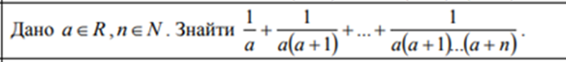

2. Задано натуральне число m. Знайти суму цифр числа m, які дорівнюють 1.

3. 

**Гошко Маркіян**

1.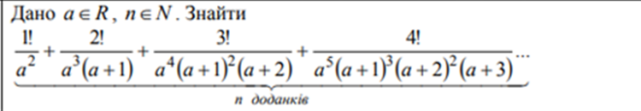

2. Задано натуральне число m. Знайти суму парних цифр числа m.

3. 

**Король Дмитро**

1. 

2. Задано натуральне число m. Знайти добуток цифр числа m, які дорівнюють 2.

3. 

**Кравець Назар**

1. 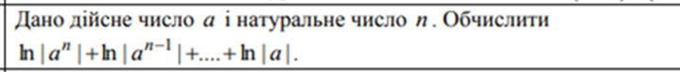

2. Задано натуральне число m. Знайти добуток непарних цифр числа m.

3. 

**Кравець Ольга**

1. 

2. Задано натуральне число m. Знайти число, яке представлене цифрами числа m в зворотному порядку.

3. 

**Ласько Маркіян**

1.

2. Задано натуральне число m. Знайти число, яке представлене лише парними цифрами числа m.

3. 

**Папіж Вікторія**

1. 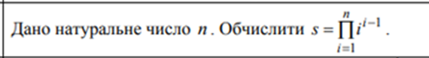

2. Задано натуральне число m. Знайти кількість парних цифр числа m.

3. 

**Плетеня Олена**

1. 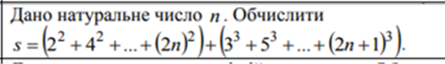

2. Задано натуральне число m. Знайти максимальну цифру в числі m.

3. 

**Чоп Софія**

1. 

2. Задано натуральне число m. Знайти суму цифр числа m, які не дорівнюють 2.

3. 

**Атабаєв Гулмират**



Задано натуральне число m. Знайти кількість цифр числа m, які дорівнюють 1.

**Йилгинов Овезгелді**



Задано натуральне число m. Знайти суму парних цифр числа m.

**Кічанов Солтанмират**



Задано натуральне число m. Знайти добуток цифр числа m, які дорівнюють 2.

**Курбаназаров Бердіназар**



Задано натуральне число m. Знайти добуток непарних цифр числа m.

**Сеїтджанов Ахмет**



Задано натуральне число m. Знайти число, яке представлене цифрами числа m в зворотному порядку.

**Язов Мекан**



Задано натуральне число m. Знайти кількість парних цифр числа m.